Шкул çумĕнчи „Ял историйĕ“ тăван ен музейĕнче ирттерекен „Кĕтеснерĕн чаплă ывăлне Василий Алентее халаласа“ тематикăлла экскурси.

Мероприятие 8-15 çулти ачасем валли хатĕрленĕ.
Ĕç тĕллевĕ:

– Чăваш енĕн, Вăрмар тăрăхĕнчи Кĕтеснер ялĕнчи мухтава тивĕçнĕ çыннисене чысласа, шкул çумĕнчи музей экспозицийĕсем çинче вĕсен ĕçĕ-хĕлĕ пирки пухнă материалсене халăх çине сарасси;
– тăван чĕлхене, литературине тата тăван ен культурине аталантарасси,
– ачасен тавра курăмне, пуплев культурине аталантарасси;
-ачасене экскурси ирттерме вĕрентесси, уроксем хыççăнхи мероприятисен пахалăхĕн шайне ÿстерес тĕллевпе музей педагогикин тĕрлĕ меслечĕсемпе усă курасси.

Сценарин авторĕ:
Краснова Маргарита Вячеславовна,
Чăваш Республикинчи Вăрмар районĕнчи пĕтĕмĕшле пĕлÿ паракан муниципаллă бюджетлă вĕренÿ учрежденийĕнчи «Кĕтеснерти пĕтĕмĕшле пĕлÿ паракан тĕп шкулти» истори тата обществознани вĕрентекенĕ

телефон:8 9379570227
e-mail: margo0927@mail.ru

Умсăмах.
Экскурсине „Музей тата ачасем“ кружока çÿрекенсем ертсе пыраççĕ.
Кашни çулах, юпа уйăхĕн 16 – мĕш числинче, Василий Алентей çуралнă кун, шкула ял халăхĕ, ентешĕмĕр тăванĕсем пухăнаççĕ.
1-мĕш ертÿçĕ.
Хисеплĕ хăнасем!
Сире пурне те Кĕтеснерти шкул çумĕнчи тăван ен музейĕнче курма хавас эпир!

2 - мĕш ертÿçĕ.
Паян, юпа уйăхĕн 16- мĕш кунĕ, Кĕтеснер ялĕнче пурăнакан пĕтĕм çыннисемшĕн паллă кун – çак кун эпир Кĕтеснерĕн чаплă ывăлĕн, халăх писателĕн, Василий Степанович Алентейăн çуралнă кунне паллă тăватпăр.

1-мĕш ертÿçĕ.
Пирĕн музей 6 уйрăмран тăрать:
1.Краеведени уйрăмĕ.
2.Шкул историйĕ тата шкулти паллă ĕçченсем.
4.Пирĕн ял вăрçă çулĕсенче.
5.Вĕсем пирĕн шкулта вĕреннĕ.
Улттăмĕш уйрăмра вара Василий Алентее халалланă экспонатсем. Ку кĕтес пирĕншĕн чи хакли, чи пахи.

2-мĕш ертÿçĕ.
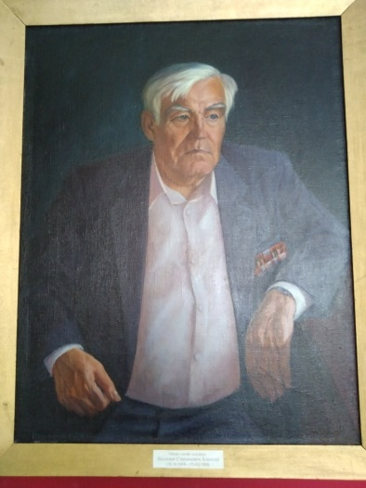
Хамăр сăмаха паян çак портретран пуçлас килет. Лăпкă, çав тери ырă куçсем пăхаçсçĕ пирĕн çине. Пит çинчи килĕшÿллĕ кулă çак çын çут тĕнчене, тăван халăха юратнине пĕлтересшĕн.
Беляев ÿнерçĕ Василий Алентей портретне 1987 çулта çырнă. Шкул музейне парнеленĕ.

1-мĕш ертÿçĕ.
Василий Степанович Алендей Кĕтеснер ялĕнче чухăн хресчен çемйинче çуралса ÿснĕ. Çамрăклах питĕ активлă пулнă. 15-16 çултах комсомола кĕнĕ. Колхоза та чи малтанах çырăннă, ялти ĕçе хастар хутшăннă.
Халăхра улми улмуççинчен инçе ÿкмест, теççĕ. Ваçука, пулас пысăк писателе, ашшĕпе амăшĕ тĕрĕс пăхса ÿстернĕ.
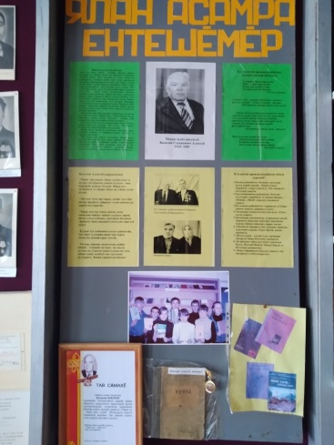
2-мĕш ертÿçĕ.
Ялти пуçламăш шкултан вĕренсе тухсан вăл, хăй пĕлĕвне малалла ÿстерес тесе, Тăвай районĕнчи Сăхăтпуç шкулĕнче вĕренет. Çырас ăсталăх Василийĕн çамрăклах пулнă. Хĕрлĕ Çара кайиччен 1937-1939 çулсенче Алендей «Хĕрлĕ ялав» хаçат редакцийĕнче литсотрудникре ĕçленĕ.
1939-мĕш çулта ăна Хĕрлĕ Çара илнĕ, пограничник пулса тăван çĕршыв чиккине хураллать, вăрçă пуçланать. Вăл вăрçăн малтанхи кунĕнчех çапăçăва кĕрет, Ленинградра тăшман ункине лекет. Вăрçă вăхăтĕнче паттăрлăх кăтартнăшăн В.Алендее Аслă Отечествннăй вăрçăн II степенлĕ орденĕпе тата нумай медалĕсемпе палăртнă.
1-мĕш ертÿçĕ.
1947-мĕш çулта ăна çамрăк писательсен республикăри канашлăвне чĕннĕ. Канашлу пĕтсен, литература каçĕ пулнă, унта вăл хăйĕн сăввисене вуланă. Алендей çапла аса илет: «Литература каçĕ хыççăн ман пата икĕ çын пычĕç. Пĕри кăтра çÿçлĕ, кăвак костюмпа, кăштах уксахлать, фронтран аманса таврăннăскер ĕнтĕ. Ку - Петĕр Хусанкай пулчĕ, мана алă пачĕ те: «Эсĕ те ман пекех уксах иккен, уншăн ан кулян, чĕре сывă-ха пирĕн», - терĕ. Çак хисеплĕ çыннăн ăшă сăмахĕсем Алендее çав тери хавхалантарнă.
1951-1961 çулсенче Чăваш кĕнеке издательствинче, «Тăван Атăл» альманах редакторĕ пулса ĕçлет. Алендейăн халăх умне тухасси, чăн-чăн писатель çулĕ çине тăрасси çакăнтан пуçланнă та ĕнтĕ.

2-мĕш ертÿçĕ.
Ачасем, çак сĕтел умне иртĕр-ха, тархасшăн. Паллах, музейăн экспоначĕсем хушшинче чи чапли – Василий Алентей алçырăвĕсем.
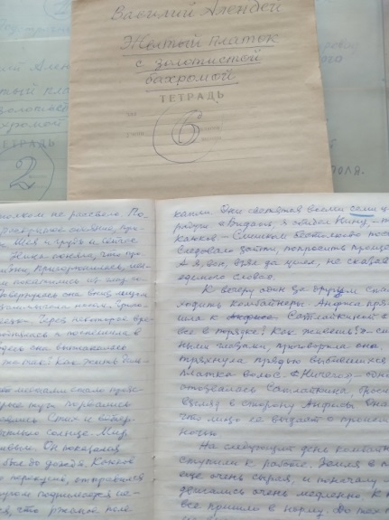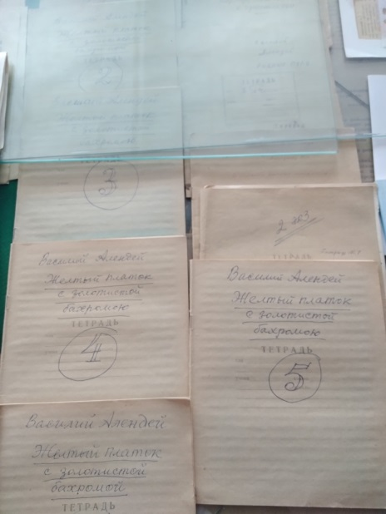
Алçырусем çунмаççĕ, тенĕ ĕлĕкрен. Чăн та, çак паха материалсем хуть те хăш музей фондне те илем, пуянлăх кÿнĕ пулĕччĕç. Алентей тăванĕсем Василий Степанович хăй аллипе çырнă материалсене тăван тăрăхăн пĕтем çынни курса савăнтăр, тĕлĕнтĕр тесе парнелерĕç шкул музйне.

1-мĕш ертÿçĕ.
Кĕнеке калăпласси – йывăр ĕç. Акă кунта «Сар çÿçелллĕ сарă тутăр» кĕнекен алçырăвĕсем. Уçса пăхăр – ха, хаклă куракансем, тетрадь страницисене. Тикĕс, çаврака, илемлĕ саспаллисем тĕлĕнмелле йĕркесем çуратаççĕ.
Василий Степанович хăй çуралнă Кĕтеснер ялне пĕтĕм чунтан юратнине хăйĕн произведенийĕсенче кăтармасăр хăварма пултарайман. Хăмла ăстаçи, колхоз ĕçченĕ, вăрçă ветеранĕ, тăлăх арăм… Кĕнекери нумай сăнарсенче Кĕтеснер çыннисем хăйсене палласа илеççĕ.

2-мĕш ертÿçĕ.
Василий Алендей çарпа патриотизм темипе те нумай повеçсемпе калавсем çырнă: «Чикĕре», «Лаох», «Тăшман ункинче», «Пограничниксем» тата ытти те. Мухтавлă писатель пĕтĕмĕшпех хăй курнă, хăйĕнпе пĕрле вут-çулăм витĕр тухнă, вăрçă хуйхи-суйхине пĕрле тÿссе ирттернĕ тусĕсемпе юлташĕсем çинчен çырнă.
Хаяр вăрçăран ентешĕмĕр йывăр аманса сылтăм урисĕр таврăннă. Чуна пырса тивекен „Сылтăм урапа калаçни“ поэмăна хумханмасăр вулама та çук.
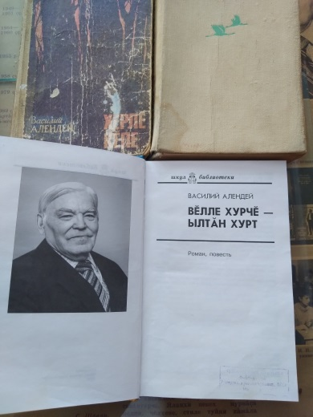
1-мĕш ертÿçĕ.
«Кашни кĕнеке пичетленсе тухни маншăн пысăк парне, телей», - тенĕ В.Алендей.
«Халăх писателĕ» хисеплĕ ята 1983 çулта илнĕ.
1989 çулхи мартăн 15-мĕшĕнче унăн чĕри тапма чарăннă.
Халĕ вăл пирĕн хушăра çук пулсан та, унăн кĕнекисем пирĕншĕн, пĕтĕм чăваш халăхĕшĕн, хаклă парнесем, вĕсем - тăван литература пуянлăхĕ.

2-мĕш ертÿçĕ.
«Çак кĕнекене эп сире савăнсах парнелетĕп. Ман ачалăх та, çамраклăх та çак ялта иртнĕ. Кĕтеснер çыннисене яланах ырăпа аса илетĕп. Телей сунатăп тăван ял ĕçченĕсене. Пирĕн ял – Кĕтеснер – чи хитре, культурăллă пултăр», - тесе Василий Алентей хăйĕн кĕнекине Кĕтеснерсене парнеленĕ. Хаклă çыннăмăрăн сăмахĕсем чăнна пулччăр.

1-мĕш ертÿçĕ.
Алентей кунĕ пирĕн Кĕтеснерти тĕп пĕлÿ паракан шкулта татах та хĕрÿленсе пырать. Эпир ентеш-çыравçа çамрăк ăру асра тыттăр, хисеплетĕр тесе тăрăшатпăр. Кашни çулах шкулта вĕренекенсем хушшинче Алентей конкурсĕ иртет. Ăна йĕркелекенĕ – педагогика ĕç ветеранĕ, В.Алентей ячĕллĕ литература премийĕн лауреачĕ Анатолий Иванович Иванов.

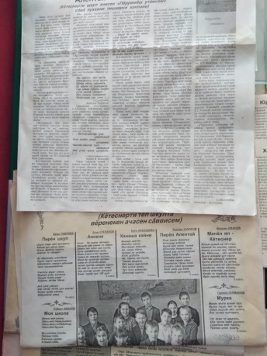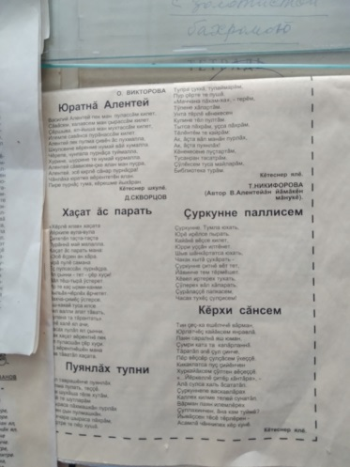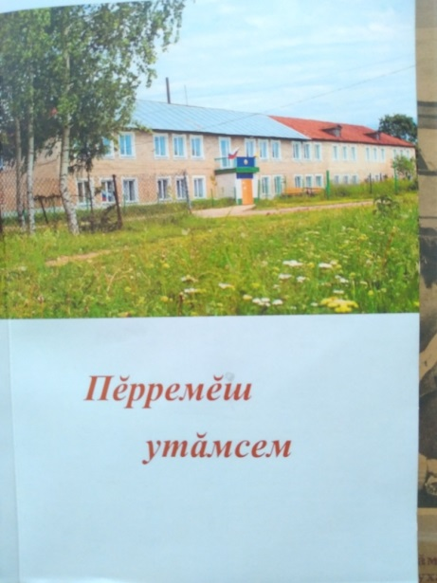

Нумаях пулмасть вăл ачасен сăвă – калавĕсене пухса „Пĕрремĕш утăмсем“ кĕнеке пичетлесе кăларчĕ. Акă кунта кĕнекен пĕр экземплярĕ. Çапла вара, Алентей хунавĕсем ешерсе таврана илем кÿреççĕ.

2-мĕш ертÿçĕ.
„Тăван чĕлхе такамшăн та ырă çав! Такамшăн та паха. Тăван чĕлхепе пĕр-ик кун калаçмасан та тем çитмен пек, ăш канман пек туйăнать. Ара, тăван чĕлхепе хамăр чун-чĕрери, чи шалти, чи кăткăс туйăмсем çинчен те çав тери ăнланмалла, çав тери уçăмлăн каласа пама пулать. Тăван чĕлхе çыннăн чи лайăх туйăмĕсене туять“, - мухтавлă ентешĕмĕрĕн сăмаххисене чуна хурса, пирĕн, чăваш ачисен, чăваш ятне çÿллĕ шайра тытса пырасчĕ, Чăваш ене чапа кăларма пĕтĕм вăя хурса тăрăшасчĕ.
Тавтапуç итленĕшĕн.

Сăнÿкерчĕксем
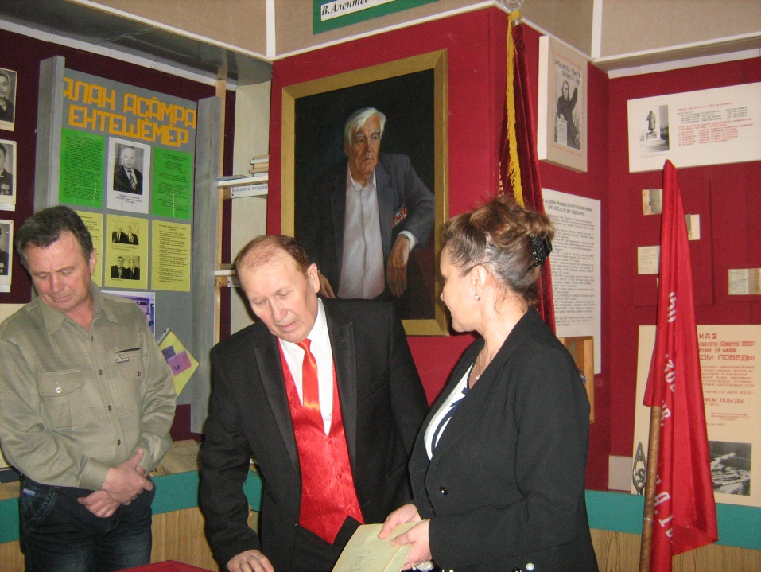
Пирĕн ентеш Чăваш халăх артисчĕ Василий Павлов музей экспозицийĕсемпе паллашать.

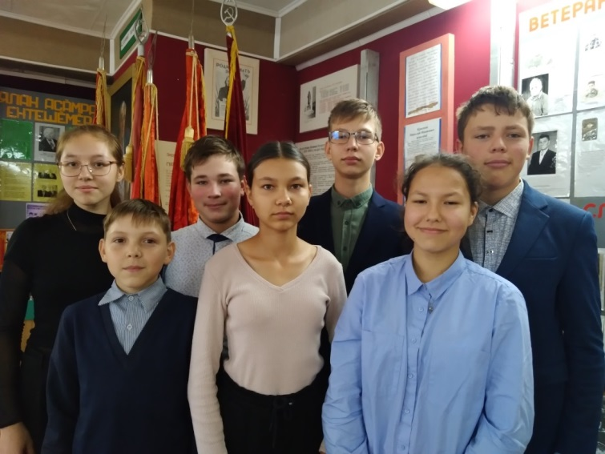

„Музей тата ачасем“ кружок членĕсем
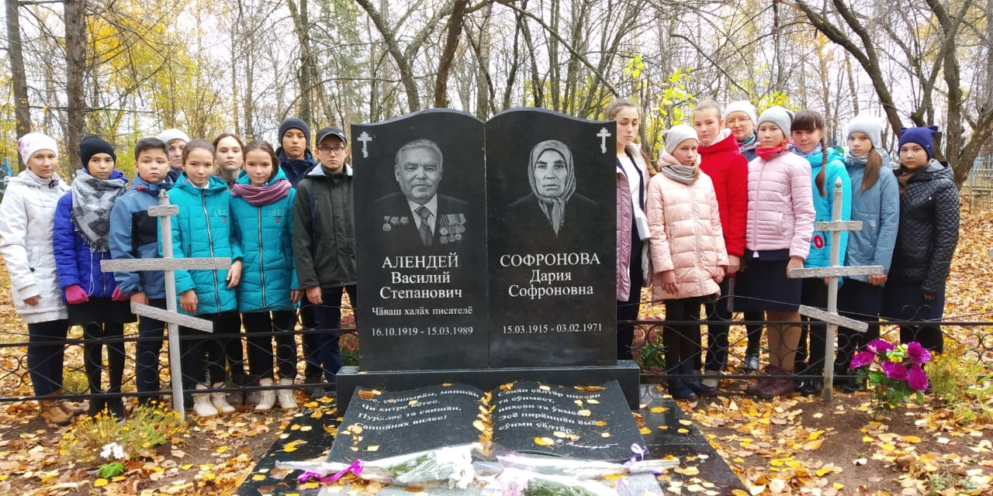

Василий Алентей тата унăн мăшăрĕ Дарья Софронова вилтăприйĕ умĕнче.

